**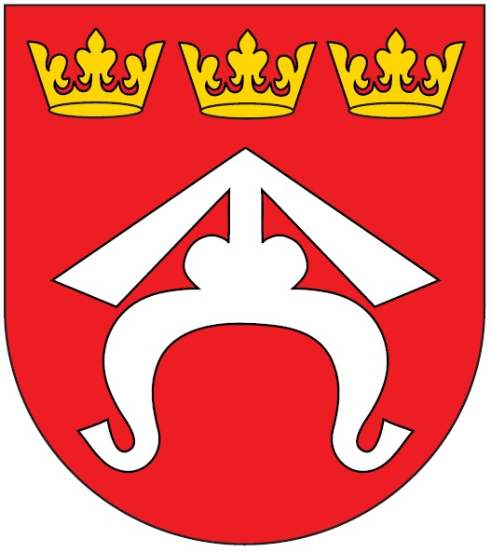***ZAŁĄCZNIK 1*

**ZGŁOSZENIE DRUŻYNY DO I Turnieju Piłki Siatkowej w ramach „I Małopolskiego Turnieju Wsi Dębno 2021”**

1. Zgłoszenie należy wypełnić **dużymi drukowanymi literami.**
2. Zawodnicy niepełnoletni, którzy ukończyli 15 rok życia muszą przedłożyć pisemną zgodę rodzica lub opiekuna prawnego na udział **w I Turnieju Piłki Siatkowej   
   w ramach „I Małopolskiego Turnieju Wsi Dębno 2021”**, na druku wskazanym przez organizatora. Zgodę należy dołączyć do niniejszego zgłoszenia.
3. Zawodnicy zgłaszani podpisując zgłoszenie składają jednocześnie następujące oświadczenie: „Wyrażam zgodę na przetwarzanie moich danych osobowych zawartych w zgłoszeniu przez organizatora: Stowarzyszenie Wspierania Rozwoju Gminy Dębno „Dębińskie Pasję” oraz współfinansujących: Województwo Małopolskie – Urząd Marszałkowski Województwa Małopolskiego oraz Gminę Dębno dla potrzeb niezbędnych do organizacji, przeprowadzenia i promocji zawodów sportowych (zgodnie z art. 6 ust. 1 lit. a Rozporządzenia Parlamentu Europejskiego i Rady (UE) 2016/679 z dnia 27 kwietnia 2016 r. w sprawie ochrony osób fizycznych w związku z przetwarzaniem danych osobowych i w sprawie swobodnego przepływu takich danych oraz uchylenia dyrektywy 95/46/WE (ogólne rozporządzenie o ochronie danych) oraz nieodpłatną publikację mojego wizerunku na potrzeby organizatorów Stowarzyszenia Wspierania Rozwoju Gminy Dębno „Dębińskie Pasję”, współfinansujących Województwo Małopolskie – Urząd Marszałkowski Województwa Małopolskiego oraz Gminy Dębno. Zapoznałem/Zapoznałam się z treścią klauzuli informacyjnej, w tym z informacją o celu i sposobach przetwarzania danych osobowych oraz prawie dostępu do treści swoich danych i prawie ich poprawiania.
4. Za zdolność zawodników do gry, złożenie oświadczeń o stanie zdrowia umożliwiającym grę zawodnika **w Turnieju** odpowiada kierownik drużyny – kapitan drużyny

|  |  |  |  |  |
| --- | --- | --- | --- | --- |
|  | **Nazwa Drużyny** …………………………………………………………………………………………………. | | | |
| **Lp.** | **Imię i Nazwisko (w przypadku uczestnika poniżej 18 roku życia należy wpisać dane dziecka oraz rodzica/ opiekuna prawnego z dopiskiem – rodzic/ opiekun prawny. W miejscu na podpis podpisuje się wtedy rodzic/ opiekun prawny)** | **Województwo (uczestnicy tylko z województwa małopolskiego)** | **Miejscowość (wieś do 5 tyś mieszkańców z województwa małopolskiego)** | **Czytelny podpis\*** |
| 1 |  |  |  |  |
| 2 |  |  |  |  |
| 3 |  |  |  |  |
| 4 |  |  |  |  |
| 5 |  |  |  |  |
| 6 |  |  |  |  |
| 7 |  |  |  |  |
| 8 |  |  |  |  |
| Kierownik drużyny - kapitan drużyny * (Jedna z osób z pozycji 1-8) |  |  |  |  |

*Podpis oznacza akceptację Regulaminu turnieju

Informujemy, że:

1. Administratorem danych osobowych jest - Stowarzyszenie Wspierania Rozwoju Gminy Dębno „Dębińskie Pasję”, Wola Dębińska 240, 32-852 Dębno, tel. 502 139 574, e-mail: [biuro.debinskiepasje@gmail.com](mailto:biuro.debinskiepasje@gmail.com)
2. Organizator Stowarzyszenie Wspierania Rozwoju Gminy Dębno „Dębińskie Pasję”, oraz współfinansujących Województwo Małopolskie – Urząd Marszałkowski Województwa Małopolskiego oraz Gmina Dębno będą przetwarzać dane osobowe uczestników w celu organizacji oraz przeprowadzenia Turnieju.
3. Nadzór nad prawidłowym przetwarzaniem danych osobowych w Stowarzyszenie Wspierania Rozwoju Gminy Dębno „Dębińskie Pasję”, sprawuje Inspektor Ochrony Danych Osobowych, Wola Dębińska 240, 32-852 Dębno, tel. 502 139 574, e-mail: [biuro.debinskiepasje@gmail.com](mailto:biuro.debinskiepasje@gmail.com)
4. Celem zbierania danych jest możliwość wzięcia udziału **w I Turnieju Piłki Siatkowej w ramach „I Małopolskiego Turnieju Wsi Dębno 2021”**dalej zwanym Turniejem.
5. Uczestnik Turnieju oraz opiekun prawny uczestnika poniżej 18 roku życia ma prawo dostępu do treści danych oraz ich sprostowania, usunięcia lub ograniczenia przetwarzania, a także prawo sprzeciwu, zażądania zaprzestania przetwarzania i przenoszenia danych, jak również prawo do cofnięcia zgody w dowolnym momencie oraz prawo do wniesienia skargi do organu nadzorczego tj.: Prezesa Urzędu Ochrony Danych Osobowych.
6. Udostępnianie danych osobowych jest dobrowolne, jednakże niezbędne w celu wzięcia udziału w Turnieju.
7. Dane uczestników Turnieju oraz opiekuna prawnego uczestnika poniżej 18 roku (imię, nazwisko, data urodzenia, miejscowość i województwo zamieszkania, wizerunek) będą przetwarzane w celu organizacji, przeprowadzenia i promocji Turnieju na podstawie art. 6 ust. 1 lit. a ogólnego rozporządzenia o ochronie danych osobowych z dnia 27 kwietnia 2016 r. oraz na podstawie Art. 9 ust. 1 lit. a ogólnego rozporządzenia o ochronie danych osobowych z dnia 27 kwietnia 2016 r.
8. Dane udostępnione przez Uczestnika Turnieju nie będą podlegały profilowaniu.
9. Administrator danych nie ma zamiaru przekazywać danych osobowych do państwa trzeciego lub organizacji międzynarodowej.
10. Dane osobowe (imię, nazwisko, data urodzenia, miejscowość i województwo zamieszkania, wizerunek) nie będą udostępniane podmiotom trzecim – za wyjątkiem przypadków, gdy obowiązek taki będzie wynikał z przepisów prawa powszechnie obowiązującego.
11. Dane osobowe (imię, nazwisko, data urodzenia, miejscowość i województwo zamieszkania, wizerunek) będą przechowywane wyłącznie do 31 grudnia 2022, o ile z odrębnych przepisów nie wynika dłuższy okres ich przechowywania.
12. Dane osobowe (imię, nazwisko, data urodzenia, miejscowość i województwo zamieszkania, wizerunek) będą przechowywane w siedzibie Administratora.

